广元市 2025 年失业保险稳岗返还申领

操 作 指 南

一、 申领条件
1.足额缴费。2024 年失业保险足额缴费满 12 个月，且无历史欠费。
2.2024 年裁员率达标。30 人以上的参保单位裁员率不高于 5.5%， 30 人 （含） 以下的不高于参保职工总数的 20%。
（单位裁员率=2024年参保单位新增领取失业保险金人数/2024 年参保单位 失业保险参保缴费月平均人数×100%）
3.信用良好。参保单位不属于严重违法失信单位、列入出清名单的 僵尸企业。

二、 申领方式

1.线下申领。所有单位均可到参保地失业保险经办窗口申领。
劳务派遣单位、营业执照含“劳务”字样的参保单位以及线上申领 存在问题的单位， 都只能到线下现场办理！！！ ！

2.网上申领。 申领网站： 登录“四川公共就业创业服务网上办事大
厅”（网址：https://scejy.sc91.org.cn/terminal/pc/index.html）， 在“法人服务”栏目申请。 （如图所示。）

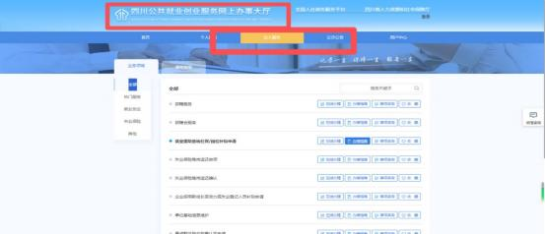
线上申请的分两类单位：
一是在“免申即享名单”中的单位， 二是不在“免申即享名单”中的单 位。免申即享名单群文件中有 （群文件 1） 。
①在“免申即享名单”中的单位， 要在“失业保险稳岗返还确认”模块 点击“在线办理”后登录操作(如图)， 对单位基本信息、 返还金额、对 公账户、联系人及电话等信息确认。
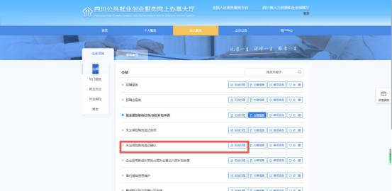
②不在“免申即享名单”中的单位， 要在“失业保险稳岗返还申领”模块点击“在线办理”后登录操作 （如图） 。

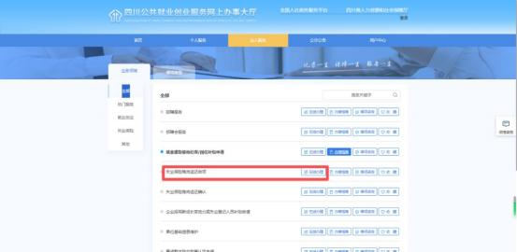

三、免申即享单位网上确认操作流程
步骤一：登录网上办事大厅，选择“法人服务 ”（如图）。
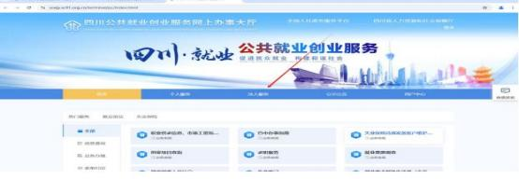
步骤二：选择“失业保险稳岗返还确认 ”，点击在线办理。
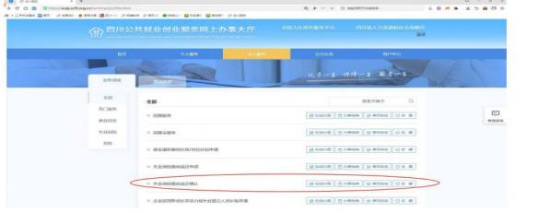
步骤三：弹框提示，选择确定，进行登录操作。

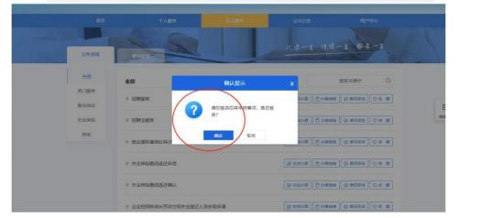
步骤四：选择法人登录-电子社保卡扫码登录（只要绑定了 经办人，用经办人的电子社保卡登录也可以）。
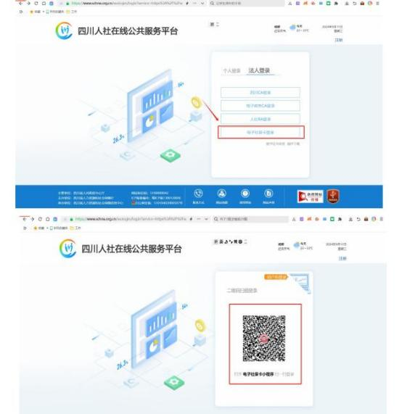

步骤五：免申即享确认，核对单位基本信息、返还金额和对 公账户等信息确认，核对无误后点击“信息无误，予以确认 ”。
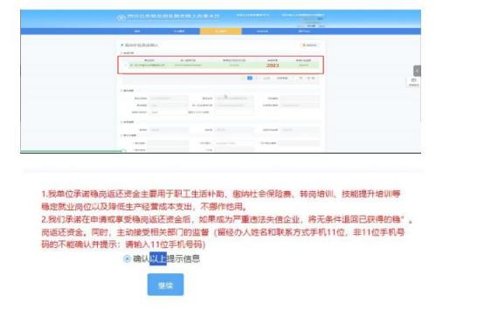

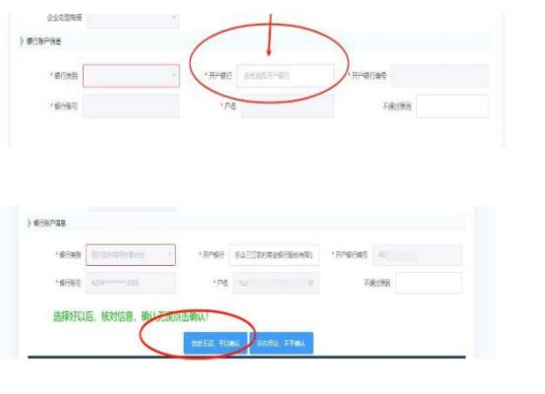

线上申领的单位， 请参考确认操作模式， 只是进入的模块是“失业保险稳岗返还申领模块”， 请大家注意！！！

四、现场办理所需资料

（一） 普通单位 （不是劳务派遣单位）
1.签字盖章的 2025 失业保险稳岗返还申领表 （群文件 2） ；
2.单位营业执照 （非企业单位须提供单位法人证书） 复印件；
3.银行开户信息复印件；
4.信用中国查询的单位征信报告。 （为提高审批效率所需， 查询网址： https://www.creditchina.gov.cn/）
5.对严重违法失信、企业划型等初筛结果有异议的， 需提供认定部门出具的相关佐证资料。

（二） 劳务派遣单位
1.签字盖章的 2025 失业保险稳岗返还申领表 （群文件 2） ；
2.签字盖章的《2025年劳务派遣单位稳岗返还申领总表》 （群文件3） ；签字盖章的《2025 年劳务派遣单位代实际用工单位申领表》 （群文件 4）
3.劳务派遣单位申领中自有员工部分 （含依法开展承揽、外包业务招用的劳动者） 稳岗返还应出具的资料 （所有资料盖公章） ：
①劳务派遣单位的劳务派遣经营许可证复印件；
②劳务派遣单位的营业执照 （执业证书、登记证书等） 复印件；
③劳务外包合同 （协议） 复印件；
④自有员工用工花名册；
⑤各级经办机构结合本地实际要求的其他资料。
4.劳务派遣单位代为实际用工单位申领稳岗返还 （如果被代申领的实际用工单位为劳务派遣单位， 则仅能为其自有员工申领稳岗返还） 。 劳务派遣单位需与实际用工单位共同准备以下资料（所有资料盖公章）：
①实际用工单位的营业执照 （执业证书、登记证书等） 复印件；
②劳务派遣合同 （协议） 复印件；
③派遣至实际用工单位的员工花名册；
④各级经办机构结合本地实际要求的其他资料（例如群文件7：承诺书）。
5.信用中国查询的单位征信报告。 （为提高审批效率所需， 查询网址： https://www.creditchina.gov.cn/）
6.劳务派遣单位需提交 2024 年度稳岗补贴资金使用情况说明（见群文件 5） 和相关佐证资料， 如给实际用工单位转账的回单，自有职工交社保的发票、发放生活补助的签字表 及会计收支凭证等。

五、政策截止期限
政策实施期限截止 2025年 12 月 31 日。 2025年 12 月 31 日 24 时前未进行信息确认或申请的参保单位， 视作自愿放弃申领！！ ！

六、 申领注意
1.所有线上申领有问题的单位， 建议线下办理！！！
2.对企业划型有异议(或返回比例有异议）的单位， 需提供统计或税务出具的相关证明申请重新认定。
3.对信用情况有异议的单位， 请提供相关证明资料重新认定。

七、全市失业保险经办机构办公地址及联系方式

参保地 | 失业保险经办机构办公地址 | 联系电话
市本级 | 市政务服务中心 B 区 2 楼 11、 12 号窗口 | 5572042
苍溪县 | 苍溪县人力资源和社会保障局 3 楼 3 号窗口 | 5233073
旺苍县 | 旺苍县人力资源和社会保障局 2 楼 15 号窗口 | 4222420
剑阁县 | 剑阁县人力资源和社会保障局 2 楼 14、 15 号窗口 | 6603063
青川县 | 青川县人力资源和社会保障局 2 楼1 号窗口 | 7202544
利州区 | 市政务服务中心 B 区 2 楼9、 10 号窗口 | 5572967
昭化区 | 昭化区人力资源和社会保障局 1 楼 11 号 | 8773200
朝天区 | 朝天区政务服务大厅 2 楼 17 号窗口 | 8622517

